ZMK分体键盘说明书
本文着重介绍基于ZMK固件制作的corne或者sofle分体键盘使用方法。ZMK是一个开源的键盘固件生成工具。它的功能有很多很多，本文也只能介绍普通用户大概率用的到一些功能。如果您有特殊需求，可以查看ZMK文档在我提供的配置库的基础上做修改。每个键盘都需要自己特定的github仓库，一定要问清楚卖家，自己购买的键盘对应的github仓库是哪一个。
本店销售的一些键盘对应的库如下。不定期更新，敬请关注。修改keymap的介绍是另外一个word文档。
新版corne https://github.com/a741725193/zmk-new_corne
Sofle https://github.com/a741725193/zmk-sofle
魔改Le chiff https://github.com/a741725193/le_chiff_ble_config
墨水屏corne https://github.com/a741725193/zmk-config-zen-2
无屏幕corne https://github.com/a741725193/zmk-corne_no_display
- 使用方法
- corne和sofle等键盘在键盘侧面有一个拨动开关，左右两侧各有一各。它们都是拨动到下侧为打开状态，充电时需要打开开关。充电时间一般6-8个小时，取决于电池容量。充电时，绿色指示灯常亮。充电完毕，绿色指示灯熄灭。断开开关时接入USB电源，绿灯闪烁。
- 键盘开关附近还会有一个按压开关，按下为键盘重启。插上USB线，0.5秒内连续按两次键盘进入刷固件模式。刷固件模式时蓝灯呼吸状态。刷固件模式未连接USB，蓝灯快速闪烁。键盘连接USB并进入刷固件状态后，键盘会变成一个U盘盘符，显示在我的电脑里。此时将左右手固件，分别放入两个键盘虚拟出的U盘盘符里即完成固件更新。左键盘和右键盘刷固件时不用区分先后顺序。
- 键盘开机后左右手会自动连接，左手键盘是主键盘。而左右手键盘的配对过程，在第一次更新固件时即完成对陪。后续固件更新并不会清除左右手连接的配置信息。所以分别更新固件后左右手键盘还会保持连接。如果需要重置左右手的连接状态，可以分别刷入reset固件，清除配对信息。清除配对信息后，刷入自己需要更新的键盘固件后，左右手会自动连接此时能搜索到的同样未建立键盘的另一个分体键盘。
- 键盘连接电脑的方法。左手为主键盘，打开电源开关后，在电脑或者手机的蓝牙页面添加新设备，或者点选名字为corne/sofle的选项，即可完成自动连接。连接异常时需要清空蓝牙配置信息，然后重新连接。而清除配置信息，输入按下BT_chlear_all（在键盘的第二层，需要组合键实现）即可完成清空配置信息的操作。尔后重新连接即可。键盘可以存储4-5个蓝牙配置文件，每个文件可以对应一台电脑/手机的连接信息。以此实现一个键盘控制多台电脑需求。当前处于哪个配置文件，在键盘屏幕上会有显示。关于屏幕各种图标的意义，后文会有介绍。需要注意的是，当键盘配置1连接的电脑，而用户之后误触键盘，键盘切到配置2.然后出现的症状就是，键盘屏幕正常，但按任何键配置1连接的电脑都没反应。此时只需要把配置文件切回到连接自己电脑的配置文件即可。
- 各个按键的功能需要看keymap图示，很多按键都是组合键实现。可以在购买键盘的产品介绍里查看，文件夹内内附截图。用户也可以直接浏览我提供的github仓库的按键图示。

- keycode功能介绍
Keymap图示可以在购买产品页面查看，也可以在github连接里readme页面查看，也可以直接进入config→keyboard_name.keymap这个文件里查看。本说明也会附有新版corne和sofle的keymap图示。键盘不同层的进入方法是特定按键。比如想进入layer1，那就需要按&mo 1键。而layer1这一层我们可以给他命名为number层，或者其他名字。按下换层键后在主键盘屏幕下方会显示这一层的名字。如何修改keymap我们会在后文介绍。
- 蓝牙部分
Bt_clear_all 清空蓝牙连接，蓝牙连接异常时可以清空，然后重新连接

BT_SEL_0 BT_SEL_1 BT_SEL_2 ……这些是键盘可以存储的蓝牙配置文件，即键盘可以连接多个主设备（PC、手机、平板等），实现快速切换。需要注意的是，如果使用中误触了其他配置选项，键盘键码则无法发送到先前的主机。每一个通道只能连接一台电脑，如果该通道想要更换连接的电脑必须使用bt-clear清空本通道，或者使用bt-clear-all清空所有通道。比如您用通道1连接电脑，误触通道切换，切到了通道2，那之后会发现键码不会发送给电脑了，因为通道被切换了。此时需要切回之前的通道或者清空重连。

- 电源输出开关介绍
RGB灯有一个特性，即灯珠内的小芯片会一直消耗电量。即使RGB灯处于关闭状态。所以键盘默认设置是，在关闭RGB灯时自动切断RGB灯的正极供电。但键盘上保留了开启输出的键码。所以用户如果误触EP_ON这个键码，RGB灯的正极供电会被打开。它会消耗额外电量。所以用户可以在keymap编辑时删除EP_ON这个键码。这样就不会误触了。我可能会抽时间删除这个键码，以避免用户误触。日常使用时，开启RGB或者关闭RGB键盘都会自动连动开启或关闭输出。所以用户并不需要刻意去手动关闭输出。如果发现键盘续航很差，那有可能是误触了EP_ON。
ext_power EP_OFF 关闭键盘的电源输出 ext_power EP_ON打开电源输出
最新固件已经取消了EPON 和EP-off 这样用户就不会误触了。它只和RGB背光联动，关了背光就切断了RGB灯的电源。

- RGB灯的控制键码
RGB灯很费电，所以它的功能是拍照或者判断键盘状态。比如没有屏幕的键盘，如果我们想快速看下键盘是否正常启动，那可以通过开关RGB灯实现。因为左手键盘和右手键盘的RGB控制连动的，所以它也可以用于判断左右手键盘是否建立正确的连接。如果背光模式设置按下亮起，然后逐渐熄灭。这种模式的电量消耗要远小于背光常亮。单颗RGB灯消耗的电流大概是15ma，所以单侧键盘如果30个按键，消耗的电流将达到450ma。之前有说到RGB即使关闭也会消耗电流。所以键盘在关闭RGB时会自动切断电源，请不要误触EP_ON这个键码哦。更多RGB控制键码可以在文档内的图片里查看，也可以到ZMK官网查询。
RGB_ON 打开背光 RGB_OFF关闭背光

- 蓝牙和USB通道选择
键盘的默认设定是只要左手键盘TYPEC（USB）接口供电，键码就不会发送到蓝牙通道。所以键盘充电时，键码是不是发送给蓝牙通道的。当然这个设定可以在固件里修改，这里我们基于默认状态介绍。当然键盘充电时我们如果想把键码发送给蓝牙，可以使用OUT_BL这个键码，强制使用蓝牙通道。
OUT_BL 键码强制发送给蓝牙通道 OUT_USB键码强制发送给USB通道

- 键盘状态控制
&soft_off 键盘立即进入软关闭状态 &sys_reset重启键盘
&bootloader 键盘进入BootLoader刷机状态，也可以通过双击reset实体开关进入

- 特殊字符
在普通键盘shift层 按下shift+数字“1” 即可输出 “！”而在corne这种无数字的键盘上可以直接使用组合键输入“！”等符号
&kp EXCL “！” &kp AT “@” &kp HASH“#”以此类推
对应关系如下，可以在github仓库里查看，readme文档里有图示
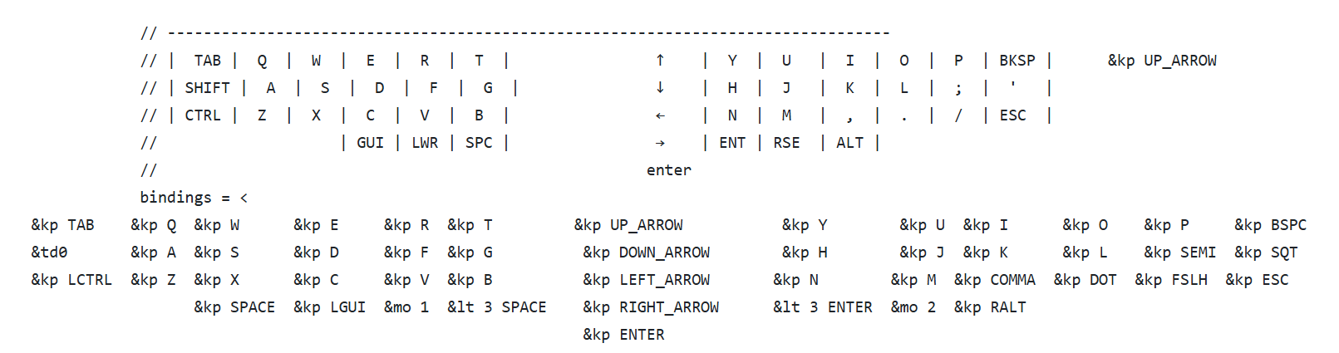

- 特殊组合按键
在keymap里可以看到&td0 这个键码，而这个键码在keymap文件里的前边有定义。 td0: td0 {
compatible = "zmk,behavior-tap-dance";
label = "TD0";
#binding-cells = <0>;
bindings = <&kp LEFT_SHIFT>, <&kp CAPS>;
意思是短按和长按均为left_shift功能，双击为capslock功能。用户可以自行添加TD1 TD2也可以怼TD0修改，或者移动到其他按键位置。

对于corne来说键盘的拇指键键码是&lt 3 SPACE，它的功能是长按进入layer3 短按输出space键值。右手是&lt 3 ENTER,即短按输出enter 长按进入layer 3.对于新版corne和sofle来说左边旋钮按下也是space键，右手摇杆按下是enter键，如果不习惯，也可以自行更改。

- 旋钮和摇杆介绍
默认旋钮功能为旋转调节音量，按下是space。摇杆是首层为方向键按下是enter。其他层是模拟鼠标移动。按下是鼠标左键。旋钮我们有时候会称之为EC11旋钮，摇杆称之为joystick.在代码层的功能位置如下图所示。EC11的其他层是数遍滚轮的功能。摇杆虽然有鼠标的功能，但远不如鼠标好用。所以它也只是临时备用，无法全面替代鼠标。
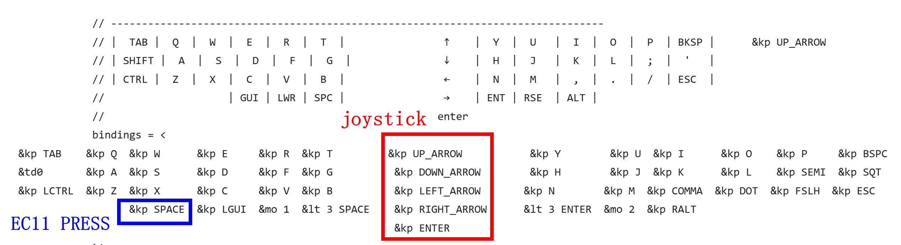
- 硬件介绍
Corne和sofle无线系列键盘均搭载nrf52840这款MCU，并使用ZMK固件。ZMK的功能太多以至于我无法用一个文档详细介绍。所以用户可以查看ZMK文档，参加ZMK的讨论群组以了解更详细的信息。
新版corne搭载1500mah（504060）锂电池，sofle搭载2000mah锂电池（505060）。电池接口为PH2.0插口，用户如果外购电池，需要注意插头正负极。
绿色指示灯是充电指示功能，常亮是充电中，闪烁是电池未连接或者电源开关没有打开，熄灭表示充电完成。正常使用不需要频繁关闭电源开关，只有键盘预计半年以上不会使用时才需要关闭电源，避免锂电池损坏。锂电池有保护板，充满后会自动停止充电。键盘可以使用手机充电头和手机充电线进行充电。
蓝色指示灯表示主控芯片工作状态。呼吸状态表示芯片处于BootLoader状态且USB已经连接电脑。快速闪烁表示芯片处于BootLoader状态，但未能和电脑建立连接。主控芯片正常启动后运行ZMK固件时应为熄灭状态。
新版corne和sofle的指示灯都在TYPEC接口处，可以隐约看到。
键盘拨动开关是控制电池和主控芯片的连接，一般是拨动到下侧为打开状态。
键盘侧面的按压开关是reset，俩许按压两次可以让键盘进入BootLoader状态，用于更新固件。
键盘屏幕盖板为钢化玻璃材质，为了便于维护使用了M2*2的螺丝固定。这样将来更换定位板时，可以方便取下钢化玻璃面板。键盘上所有内嵌螺母均使用M2*2*3.2的规格。使用M2*2*3的铜螺母也可以。
键盘固定PCB的螺丝是M2*4，内嵌铜螺母也是M2*2*3.2的规格。固定定位板和PCB的螺丝是M2*4自攻螺丝。
外壳模型将来上传到github的仓库里，用户自行打印时需要再悬空位置加支撑，但发布时间可能需要等到2025年。
键盘脚垫规格为10*2橡胶脚垫。
键盘搭载的主控核心板为52840micro。
按键硬件矩阵可以查看dtsi和dts文件获取，分别为corne.dtsi corne_left.dts corne_right.dts 。 sofle的文件位置一样，名字是sofle.dtsi solfe_left.dts

在新版corne的核心板的下方均有备用GPIO 左手为P0.29，右手为P1.13。Sofle因为空间不够，没有备用GPIO，下图为corne左手备用GPIO的焊盘
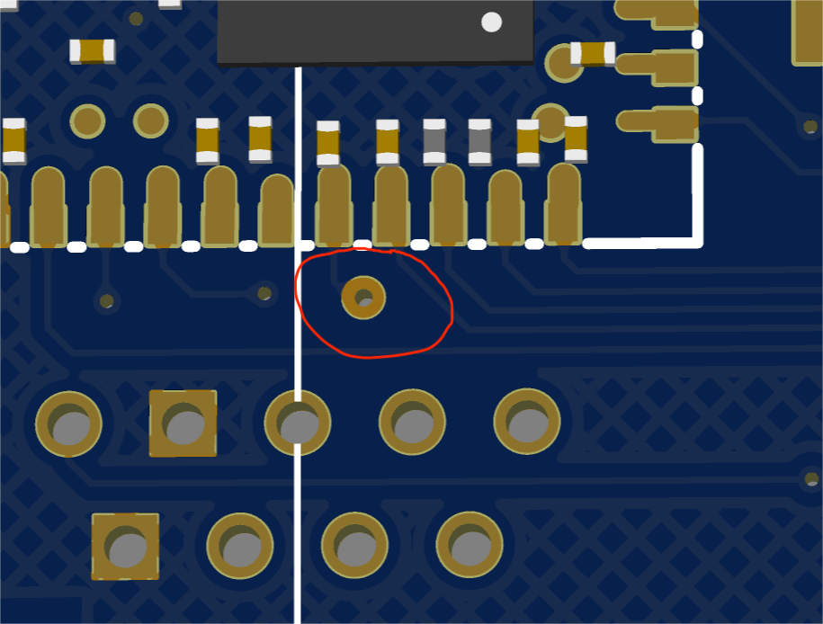

硬件问题可以联系380465425@qq.com

- 故障排查
- 键盘没反应。请检查电源开关是否打开。另外可能是误触输出通道，默认状态是C口有电键码就会发送给USB，不给蓝牙。如果有误触，也可能会强制输出的蓝牙，哪怕插上C口连接电脑，按键也无反应。可能就是输出切换到了蓝牙，键码强制给蓝牙，不会给USB。
- 充不满电。请检查开关是否打开，且可以通过绿色指示灯状态判断充电状态
- 键盘无法连接电脑蓝牙。使用BT_CLEAR_ALL这个键码清空键盘上的蓝牙连接并重新连接。
- 键盘蓝牙信号不佳。检查自己台式机电脑的蓝牙天线是否正确安装。也可以通过连接其他手机电脑进行测试。某些情况下是重刷固件可以改善信号连接。
- 右手键盘无法连接到主键盘（左手键盘）。检查电源开关是否打开，观察屏幕上的LOGO辅助判断。键盘发货前已经做好配对。如果需要重新配对，需要左右手键盘线刷入setting_reset固件清空键盘左右手的配对信息，然后分别刷入左手键盘固件和右手键盘固件。重新刷入键盘后，他们会自动连接对方。刷入顺序不分先后。键盘配对状态检查可以通过按键，屏幕上的特定logo，背光连动控制来检查。
- 某个按键无法触发。检查开关的针脚是否插入到了热插拔开关座里。因为按键开关的一个脚比较软，容易歪掉，导致无法才准确插入开关插座（轴座）。
- 键盘蓝牙有连接，但按键没反应。可能是误触配置文件切换，前文有介绍，连接电脑的是配置1，误触到其他配置之后电脑就收不到键码了。
- 使用typec连接电脑后，无法触发（蓝牙未连接）。可能是使用的数据线没有数据通讯能力，仅有正负极连接，只能充电。
- 右手键盘没办法使用USB连接电脑使用。右手键盘的TYPEC口仅用于更新固件，充电。键盘的主控端是左手键盘，任何键码都需要先发送给左手键盘，之后再发送给电脑。所以右手键盘不具备单独使用的功能。
- 左边键盘续航不如右手。正常现象，因为左手键盘是主键盘，所以更加费电，续航更短。
- 键盘电源开关损坏，插着typec供电可以用，充电无反应，绿灯永远闪烁。新版corne的电源开关型号是mini MKS12C01，老版本corne和sofle使用的常规尺寸的MKS12C02。买不到开关的用户也可以直接短接开关的焊盘。条件允许的客户建议发回商家，售后处理。R新版corne和sofle的reset按压开关型号是TS24CA。
- 左手和右手的信号不佳，经常断联。首先尝试重刷固件解决，如果问题依旧可以刷入reset固件重新配对。另外如遇严重干扰，可以将家里的wifi修改为5G频段，排查一下是否是WIFI信号干扰。正常左右手键盘的通讯距离大概0.6-0.8米左右。
- 按键有明显延迟。原因，信号不佳，排查方法同上文蓝牙信号不佳的处理方法一致。
- 增加某些键码到keymap里编译直接报错，或者没反应。新增的键码必须在头文件里有定义，解决办法是寻求社区和ZMK讨论群组的帮助。
- 修改keymap后编译报错，或者按键位置乱掉。使用keymap_editor这个图形化工具修改keymap即可避免大多数编辑错误。方法后文会有单独介绍。
- 自己使用ZMK工具，选择nice！Nano 和CORNE编译出来的固件刷入后无法使用。前文有介绍，键盘的硬件定义可能一样，也可能不一样。需要使用卖家提供的github仓库编译，毕竟我们做的corne和原版corne不一样，增加了很多功能。仓库地址在本文卷首有说明。
- 续航表现异常.可以手动关闭power_ext功能，通过EP_OFF键码关闭。如果打开再关闭背光，power_ext也会被关闭。最新固件已经取消了EP-on这个键码所以不会误触了。
- 键盘屏幕正常，但就是连接不到电脑。键盘有五个蓝牙通道，比如您第一次链接是1号通道链接到了自己的台式机上。但误触了通道切换，切到了其他通道，键码自然不会发送给台式机了。请牢记没一个通道只能连接一台电脑，这个通道想要连其他电脑，需要按BT-clear清空本通道的连接。

